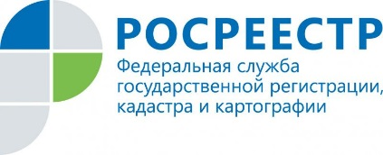
АНОНС

Управление Росреестра проведет прямые линии 30 и 31 января
30 января Управление Росреестра по Иркутской области проведет прямую телефонную линию с заявителями по вопросам уточнения границ ранее учтенных земельных участков. В ходе «горячей» линии жители региона смогут узнать, зачем определять границы своих участков, какие документы необходимо подготовить, чтобы внести сведения о границах в Единый реестр недвижимости, на что стоит обратить внимание при выборе кадастрового инженера и многое другое. На вопросы граждан ответят заместитель начальника отдела кадастровой оценки недвижимости Надежда Спиридоновна Астраханцева (тел. 8(3952) 450-320) и специалист-эксперт отдела Татьяна Викторовна Тиунова (тел. 8(3952) 450-295).
31 января в Управлении Росреестра по Иркутской области пройдет прямая линия на тему: «Государственная регистрация прав в электронном виде через портал Росреестра». О том, как не выходя из дома оформить в собственность квартиру, дом или земельный участок, заявителям расскажут заместители начальника отдела регистрации недвижимости Елена Александровна Брензей (тел. 8(3952) 450-163), Ирина Николаевна Евсейчикова (тел. 8(3952) 450-127), Марина Юрьевна Копытина (тел. 8(3952) 450-344).
Прямые линии пройдут с 8 до 17 часов.

По информации Управления Росреестра по Иркутской области

